主题一：我升中班了
2023.9.4——2023.9.22（三周）
主题负责人：朱晔 张淑雅
一、主题思路：
1.主题来源
升入中班的幼儿更有明显的自我意识，同时他们在幼儿园中的角色也开始变化，既扮演“哥哥姐姐”，又扮演“弟弟妹妹”。他们正处在加深自我与对他人认识的阶段，每一个“我”不仅是一个独特的“我”，而且是一个不断发展的我。新的环境、新的老师、新的同伴，一系列的变化让幼儿对新学期的学习生活充满向往。3-6岁是儿童自理能力快速发展的关键期，也是他们学习服务他人意识的萌芽期。值日生工作是幼儿在园期间为集体服务的一种形式，是劳动教育的一个重要组成部分。做值日生有助于培养幼儿良好的劳动习惯，提高幼儿的自理能力和动手能力，增强孩子的自信心，同时也能初步培养孩子的责任感与担当。
2.幼儿经验分析
在小班期末时，孩子们总是会说：“老师，我帮你拿”、“老师，这个玩具有点乱，我去收吧”...他们的自我意识和社会认知能力不断的发展，生活自理能力已经趋向于熟练阶段，同时对“个体”与“集体”关系的认知，以及对“新本领”的挑战意识也逐渐增强，在这个阶段每个幼儿都渴望展现自己的力量，为自己、他人、集体服务，做力所能及的事。
已有经验：我参与的班级工作
项目 | 参与人次 | 未参与人次
整理地面建构区大型积木 | 5 | 29
发餐盘 | 2 | 32
发勺子 | 2 | 32
放学前整理小水杯 | 2 | 32
发擦手毛巾 | 1 | 33
端衣帽箱 | 1 | 33
未知经验：关于值日生...
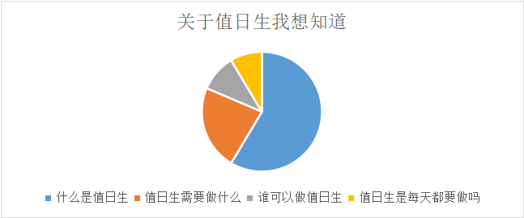
55%
25%
9%
6%

从已有经验可知：我班幼儿在小班下学期已经开始逐步的承担班级工作，但涉及幼儿较少只有几位能力较强的幼儿体验过值日生的工作内容，而且是由老师直接委派的工作任务，大部分幼儿没有承接过班级中力所能及的事情。并且在幼儿的思维中是帮助老师做事情并没有值日生的概念，也没有班级服务的意识。但可以从平时幼儿的对话中可以看出多数幼儿有想参与其中的愿望，想为班集体出一份力。对于幼儿想知道的内容可见，幼儿对于值日生这个话题是感兴趣的，并且是愿意参与的，对值日生工作有着很多的想法。那么基于本班幼儿的年龄特点和兴趣点，我们将主要从“我是中班小朋友”、“值日生上岗记”这两个纬度帮助幼儿熟悉新班级环境，与新的同伴建立朋友关系，鼓励孩子通过设计、布置新环境；商讨、制定新规则；了尝试学习自我服务和为集体服务，增强自信心，体验成长的快乐，激发升中班带来的自豪与喜悦的情感。
二：主题目标
1.熟悉新环境，喜欢自己的新幼儿园，在与同伴互动过程中，积极参加班级环境、区域的规划与创设。
2.通过值日生工作养成良好的劳动习惯，掌握劳动技能，提高生活自理能力。
3.萌发成为中班小朋友的自豪感，乐于在活动中表现自己，体验成长的快乐。
三、对接《指南》，寻求课程可能性：
可能的要素 | 4—5岁儿童发展目标 | 预设的活动 | 生成
我是中班小朋友 | 1.知道别人的想法有时和自己不一样， 能倾听别人的表达。  2.乐于参加歌唱、律动、 舞蹈、表演等集体音乐活动。  3.能根据自己的兴趣和需要选择游戏或其他活动。  4.在成人的指导下，能和同伴一起探究某个共同感兴趣的问题。  5.常常有自己想做的事。  6.在提醒下，能有始有终地完成该做的事。 | 【个别活动】  谈话：班级新变化  手工：这就是我  【小组活动】  综合：我的一天  音乐游戏：找朋友  【集体活动】  综合：新学期、新愿望  半日活动：我想设计的区域  音乐：我们是中班的小朋友  社会：朋友大家谈
值日生上岗记 | 1.乐意围绕某个熟悉或自己感兴趣的话题与别人交流自己的想法。  2.在同伴群体或班集体中能说出自己的想法和意见。  3.爱护自己的东西，也爱护别人的东西。  4.敢于尝试有一定难度的活动。  5.能根据自己的兴趣和需要选择游戏或其他活动。  6.乐于在画画、手工制作、 游戏等活动中表现自己的所见所想。  7.能参照已有的经验尝试做没做过的事。 | 【个别活动】  调查：值日生可以做什么  益智：垃圾分类  【小组活动】  综合：哥哥姐姐的值日任务  美工：设计我的工作牌  科学：清洁工具用处大  【集体活动】  语言：今天我值日  美术：值日那些事  社会：我是值日生  半日活动：竞选值日生音乐：劳动真光荣

